

Documentazione didattica SCE

Siemens Automation Cooperates with Education | 05/2017

Beschreibung: SIE_Logo_Layer_Petrol_RGB_A4_56mmModulo TIA Portal 052-300

Regolatore PID in SIMATIC S7-1500

**Trainer Package SCE adatti a questa documentazione didattica**

**Controllori SIMATIC**

* **SIMATIC ET 200SP Open Controller CPU 1515SP PC F e HMI RT SW**

N. di ordinazione: 6ES7677-2FA41-4AB1

* **SIMATIC ET 200SP Distributed Controller CPU 1512SP F-1 PN Safety**

N. di ordinazione: 6ES7512-1SK00-4AB2

* **SIMATIC CPU 1516F PN/DP Safety**N. di ordinazione: 6ES7516-3FN00-4AB2
* **SIMATIC S7 CPU 1516-3 PN/DP**

N. di ordinazione: 6ES7516-3AN00-4AB3

* **SIMATIC CPU 1512C PN con software e PM 1507**N. di ordinazione: 6ES7512-1CK00-4AB1
* **SIMATIC CPU 1512C PN con software, PM 1507 e CP 1542-5 (PROFIBUS)**N. di ordinazione: 6ES7512-1CK00-4AB2
* **SIMATIC CPU 1512C PN con software**N. di ordinazione: 6ES7512-1CK00-4AB6
* **SIMATIC CPU 1512C PN con software e CP 1542-5 (PROFIBUS)**N. di ordinazione: 6ES7512-1CK00-4AB7

**SIMATIC STEP 7 Software for Training**

* **SIMATIC STEP 7 Professional V14 SP1- licenza singola**Nr. di ordinazione: 6ES7822-1AA04-4YA5
* **SIMATIC STEP 7 Professional V14 SP1 - licenza per una classe da 6 postazioni**Nr. di ordinazione: 6ES7822-1BA04-4YA5
* **SIMATIC STEP 7 Professional V14 SP1 - licenza upgrade da 6 postazioni**Nr. di ordinazione: 6ES7822-1AA04-4YE5
* **SIMATIC STEP 7 Professional V14 SP1 - licenza per studenti da 20 postazioni**Nr. di ordinazione: 6ES7822-1AC04-4YA5

Tenere presente che questi Trainer Package potrebbero essere sostituiti da successivi pacchetti.

Potete consultare i pacchetti SCE attualmente disponibili su: [siemens.com/sce/tp](http://www.siemens.com/sce/tp)

**Corsi di formazione**

Per corsi di formazione regionali di Siemens SCE contattare il partner di contatto SCE regionale [www.siemens.com/sce/contact](http://www.siemens.com/contact)

**Ulteriori informazioni su SCE**

[siemens.com/sce](http://www.siemens.com/sce)

**Avvertenze d'uso**

La documentazione didattica SCE per la soluzione di automazione omogenea Totally Integrated Automation (TIA) è stata creata per il programma "Siemens Automation Cooperates with Education (SCE)" specialmente per scopi di formazione per enti di formazione, di ricerca e di sviluppo pubblici. La Siemens AG declina qualunque responsabilità riguardo ai contenuti di questa documentazione.

Questa documentazione può essere utilizzata solo per la formazione base inerente prodotti e sistemi Siemens. Ciò significa che può essere copiata in parte, o completamente, e distribuita agli studenti nell'ambito della loro formazione professionale. La riproduzione, distribuzione e divulgazione di questa documentazione è consentita solo all'interno di istituzioni di formazione pubbliche e a scopo di formazione professionale.

Qualsiasi eccezione richiede un'autorizzazione scritta dal partner di riferimento di Siemens AG. Interlocutori: Sig. Roland Scheuerer roland.scheuerer@siemens.com.

Le trasgressioni obbligano al risarcimento dei danni. Tutti i diritti sono riservati, incluso anche quelli relativi alla distribuzione e in particolare quelli relativi ai brevetti e ai marchi GM.

L'utilizzo per corsi rivolti a clienti del settore industria è esplicitamente proibito e non è inoltre permesso l'utilizzo commerciale della documentazione.

Ringraziamo la Technische Universität Dresden, e in particolare il Prof. Dr. Ing. Leon Urbas, la Michael Dziallas Engineering e tutte le persone coinvolte nella creazione della presente documentazione didattica.

Sommario

[1 Obiettivo 5](#_Toc486076116)

[2 Presupposti 5](#_Toc486076117)

[3 Requisiti hardware e software 6](#_Toc486076118)

[4 Nozioni teoriche sulla tecnica di regolazione 7](#_Toc486076119)

[4.1 Compiti della tecnica di regolazione 7](#_Toc486076120)

[4.2 Componenti di un circuito di regolazione 8](#_Toc486076121)

[4.3 Funzione di salto per l'analisi dei sistemi regolati 10](#_Toc486076122)

[4.4 Sistemi regolati con compensazione 11](#_Toc486076123)

[4.4.1 Sistemi regolati proporzionali senza ritardo 11](#_Toc486076124)

[4.4.2 Sistemi regolati proporzionali con un ritardo 12](#_Toc486076125)

[4.4.3 Sistemi regolati proporzionali con due ritardi 13](#_Toc486076126)

[4.4.4 Sistemi regolati proporzionali con n ritardi 14](#_Toc486076128)

[4.5 Sistemi regolati senza compensazione 15](#_Toc486076129)

[4.6 *Principali tipi di regolatori continui* 16](#_Toc486076130)

[4.6.1 Il regolatore proporzionale (regolatore P) 17](#_Toc486076131)

[4.6.2 Il regolatore integrale (regolatore I) 19](#_Toc486076132)

[4.6.3 Il regolatore PID 20](#_Toc486076133)

[4.6.4 Il regolatore differenziale (regolatore D) 21](#_Toc486076134)

[4.6.5 Il regolatore PID 21](#_Toc486076135)

[4.7 Impostazione del regolatore Con l'ausilio del programma utente 22](#_Toc486076136)

[4.8 Impostazione del regolatore con approssimazione Tu-Tg 23](#_Toc486076137)

[4.8.1 Impostazione del regolatore PI secondo Ziegler-Nichols 24](#_Toc486076138)

[4.8.2 Impostazione del regolatore PI secondo Chien, Hrones e Reswick 24](#_Toc486076139)

[4.9 Regolatore digitale 25](#_Toc486076140)

[5 Definizione del compito 27](#_Toc486076141)

[6 Pianificazione 27](#_Toc486076142)

[6.1 Blocco di regolazione PID\_Compact 27](#_Toc486076143)

[6.2 Schema tecnologico 28](#_Toc486076144)

[6.3 Tabella di assegnazione 29](#_Toc486076145)

[7 Istruzioni strutturate passo passo 30](#_Toc486076146)

[7.1 Disarchiviazione di un progetto esistente 30](#_Toc486076147)

[7.2 Richiamo di regolatori PID\_Compact in un OB di schedulazione orologio 32](#_Toc486076148)

[7.3 Salvataggio e compilazione del programma 39](#_Toc486076149)

[7.4 Caricamento del programma 40](#_Toc486076150)

[7.5 Controllo di PID\_Compact 41](#_Toc486076151)

[7.6 Ottimizzazione iniziale PID\_Compact 43](#_Toc486076152)

[7.7 Ottimizzazione fine PID\_Compact 46](#_Toc486076153)

[7.8 Archiviazione del progetto 49](#_Toc486076154)

[8 Lista di controllo 50](#_Toc486076155)

[9 Ulteriori informazioni 51](#_Toc486076156)

Regolatore PID in SIMATIC S7-1500

# Obiettivo

Il presente capitolo illustra l’impiego dei software dei regolatori PID SIMATIC S7-1500 con il tool di programmazione TIA Portal.

Il modulo spiega il richiamo, il collegamento, la configurazione e l'ottimizzazione di un regolatore PID in SIMATIC S7-1500. Vengono gradualmente illustrate operazioni quali il richiamo di un regolatore PID nel TIA Portal e la relativa integrazione nel programma utente.

È possibile utilizzare tutti i controllori SIMATIC S7 riportati nel capitolo 3.

# Presupposti

Questo capitolo si basa sul capitolo Analog Values with the CPU1516F-3 PN/DP SIMATIC S7. Per la realizzazione di questo capitolo è possibile utilizzare ad es. il seguente progetto:

“SCE\_IT\_032-500\_Analog\_Values\_R1508.zap13“.

# Requisiti hardware e software

**1** Engineering Station: i requisiti sono hardware e sistema operativo   
(per ulteriori informazioni vedere il file Readme/Leggimi sul DVD di installazione di TIA Portal)

**2** Software SIMATIC STEP 7 Professional in TIA Portal – da V13

**3** Controllore SIMATIC S7-1500/S7-1200/S7-300, ad es. CPU 1516F-3 PN/DP –   
dal firmware V1.6 con Memory Card e 16DI/16DQ e 2AI/1AQ  
Nota: gli ingressi digitali e gli ingressi e le uscite analogici devono essere condotti su un quadro di comando esterno.

**4** Collegamento Ethernet tra Engineering Station e controllore

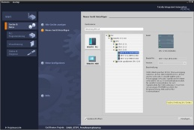

**2** SIMATIC STEP 7 Professional (TIA Portal) da V13



**1** Engineering Station

**4** Collegamento Ethernet



Quadro di comando

**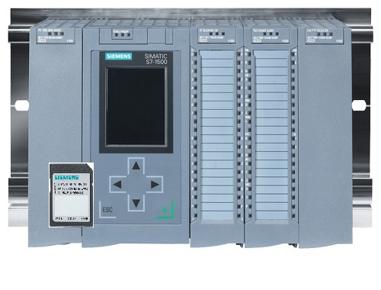**

**3** Controllore SIMATIC S7-1500

# Nozioni teoriche sulla tecnica di regolazione

## Compiti della tecnica di regolazione

La regolazione è un processo nel quale il valore di una grandezza viene continuamente generato e mantenuto con la misurazione costante di tale grandezza.

Ne deriva una sequenza di effetti che hanno luogo in un circuito chiuso - il circuito di regolazione perché il processo si svolge basandosi sulle misure di una grandezza che a sua volta è influenzata da se stessa.

La grandezza da regolare viene continuamente misurata e confrontata con un'altra grandezza predefinita dello stesso tipo. A seconda dell'esito di questo confronto, la regolazione adegua la grandezza da regolare al valore della grandezza predefinita.

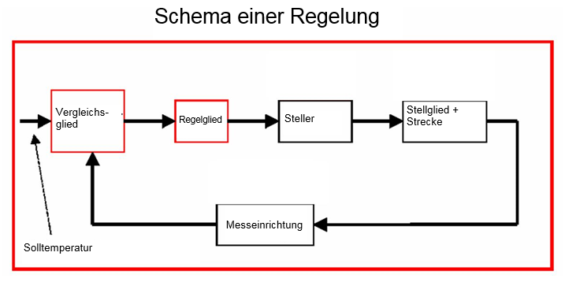

Elemento di controllo

Elemento per il controllo finale + sistema regolato

Comparatore

Temperatura di riferimento

Misuratore

Attuatore

Elemento di controllo

**Schema di una regolazione**

## Componenti di un circuito di regolazione

Qui di seguito vengono spiegati singolarmente i termini di base della tecnica di regolazione.

In primo luogo ecco uno schema riassuntivo:

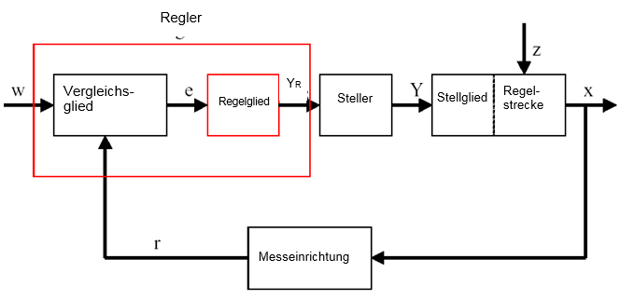

Elemento per il controllo finale

Elemento di controllo

r

Regolatori

e

YR

X

Z

Y

W

Sistema regolato

Attuatore

Misuratore

Comparatore

**1. Grandezza regolata x**

È il reale "obiettivo" della regolazione: in altri termini, lo scopo dell'intero sistema è influenzare o mantenere costante questa grandezza. Nel nostro esempio sarebbe la temperatura ambiente. Il valore momentaneo della grandezza regolata presente in un determinato momento è definito "valore istantaneo".

**2. Variabile di reazione r**

In un circuito di regolazione la grandezza regolata viene controllata continuamente per poter reagire a variazioni indesiderate. La grandezza di misura proporzionale alla grandezza regolata è la variabile di reazione. Nell'esempio un sistema di riscaldamento, corrisponde alla tensione di misura del termometro interno.

**3. Grandezza di disturbo z**

La grandezza di disturbo è quella grandezza che interferisce involontariamente sulla grandezza regolata allontanandola del setpoint attuale. Nelle regolazioni a valore fisso la grandezza regolata è necessaria proprio perché esistono le grandezze di disturbo. Nel sistema di riscaldamento che stiamo considerando sarebbe ad es. la temperatura esterna, ma anche qualsiasi altra grandezza che causasse l'allontanamento della temperatura ambiente dal valore ideale.

**4. Setpoint w**

Il setpoint è il valore ideale in un determinato momento che la grandezza regolata dovrebbe assumere in quell'istante. È importante osservare che nel caso di un controllo di corrispondenza il setpoint potrebbe variare continuamente. Nell'esempio il setpoint sarebbe la temperatura ambiente attualmente desiderata.

**5. Comparatore**

È il punto in cui il valore di misura attuale della grandezza regolata e il valore momentaneo della grandezza pilota vengono confrontati tra loro. Nella maggior parte dei casi queste due grandezze sono tensioni di misura. La differenza delle due grandezze è la "differenza di regolazione" (e) che viene trasferita e analizzata nell'elemento di controllo (vedere oltre).

**6. Elemento di controllo**

L'elemento di controllo è il fulcro della regolazione. Analizza la differenza di regolazione (ovvero l'informazione se, come e quanto la grandezza regolata diverge dal setpoint attuale) come grandezza di ingresso e ne ricava la "**variabile di uscita del regolatore**" **YR** dalla quale, in ultima analisi, viene influenzata la grandezza regolata. Nell'esempio del sistema di riscaldamento la variabile di uscita del regolatore sarebbe la tensione per il motore del miscelatore.

Il modo in cui l'elemento di controllo determina la variabile di uscita del regolatore in base alla differenza di regolazione è il criterio principale della regolazione.

**7. Attuatore**

L'attuatore è per così dire l'"esecutore" della regolazione. Ricevendo la variabile di uscita del regolatore dall'elemento di controllo, viene informato di come debba essere influenzata la grandezza regolata, che provvede a convertire in una modifica della "grandezza regolante". Nel nostro esempio l'attuatore sarebbe il motore del miscelatore.

**8. Elemento per il controllo finale**

È l'elemento del circuito di regolazione che influenza (più o meno direttamente) la grandezza regolata in funzione della **grandezza regolante Y**. Nell'esempio sarebbe la combinazione di miscelatore, tubazioni del riscaldamento e radiatori. L'impostazione del miscelatore (la grandezza regolante) è affidata al motore del miscelatore (attuatore) e influenza la temperatura ambiente attraverso la temperatura dell'acqua.

**9. Sistema regolato**

Il sistema regolato è il sistema in cui si trova la grandezza da regolare, nell'esempio del riscaldamento quindi lo spazio abitativo.

**10. Tempo morto**

Si definisce tempo morto il tempo che trascorre tra una variazione della variabile di uscita del regolatore e la reazione misurabile del sistema regolato. Nel nostro esempio sarebbe quindi il tempo tra la variazione della tensione del motore del miscelatore e la conseguente variazione misurabile della temperatura ambiente.

## Funzione di salto per l'analisi dei sistemi regolati

Per analizzare il comportamento di sistemi regolati, regolatori e circuiti di regolazione si utilizza una funzione unitaria per il segnale di ingresso: la funzione di salto.

A seconda che si esamini un elemento del circuito di regolazione o l'interno circuito, è possibile assegnare la funzione di salto alla grandezza regolata x(t), alla grandezza regolante y(t), alla grandezza pilota w(t) o alla alla grandezza di disturbo z(t). Per questo motivo spesso il segnale di ingresso - la funzione di salto - viene designato con xe(t) e il segnale di uscita con xa(t).

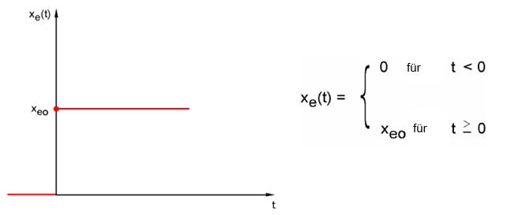

t

xeo

per t > 0

per t < 0

xe(t)

xeo

xe(t)

## Sistemi regolati con compensazione

### Sistemi regolati proporzionali senza ritardo

Il sistema regolato è denominato in breve sistema P.

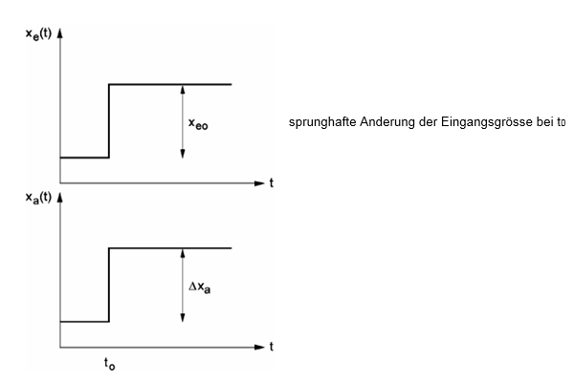

xeo

Xa(t)

xe(t)

Variazioni improvvise della grandezza di ingresso t0

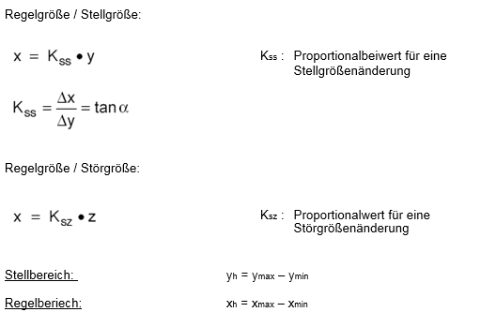

Ksz: Coefficiente proporzionale per una variazione della grandezza di disturbo

Grandezza regolata/grandezza di disturbo:

Kss: Coefficiente proporzionale per una variazione della grandezza regolante

Grandezza regolata / grandezza regolante:

Campo di regolazione: yh = ymax - ymin

Campo regolato: xh = xmax - xmin

### Sistemi regolati proporzionali con un ritardo

Il sistema regolato è denominato in breve sistema P-T1.

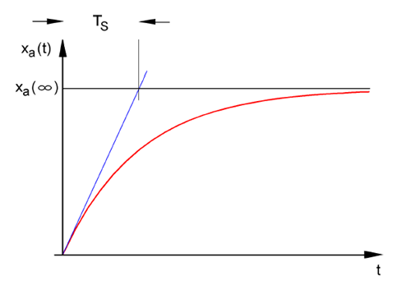

t

TS

xa(∞)

xa(t)

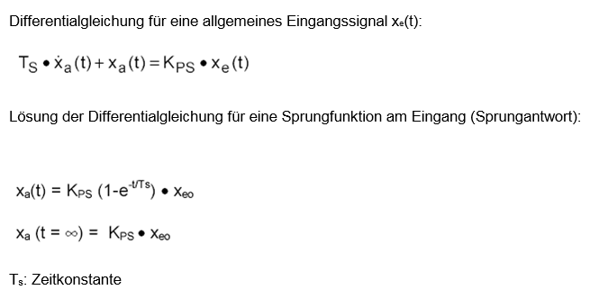

Equazione differenziale per un segnale di ingresso generale xe(t):

TS • xa(t) + xa(t) = KPS • xe(t)

Soluzione dell'equazione differenziale per una funzione di salto nell'ingresso (risposta a gradino):

xa(t) = KPS (1-e-t/TS) • xeo

xa (t = ∞) = KPS • xeo

TS: Costante di tempo

### Sistemi regolati proporzionali con due ritardi

Il sistema regolato è denominato in breve 'sistema P-T2'.

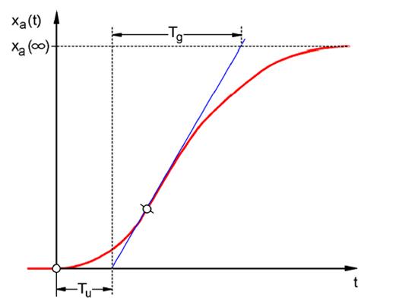

Xa

Tg

t

Xa(t)

Tu

**Tu: Tempo di ritardo Tg: Tempo di compensazione**

Il sistema consiste nel collegamento in serie di due sistemi P-T1 senza effetto di retroazione che hanno le costanti di tempo TS1 e TS2.

**Regolabilità dei sistemi P-Tn:**

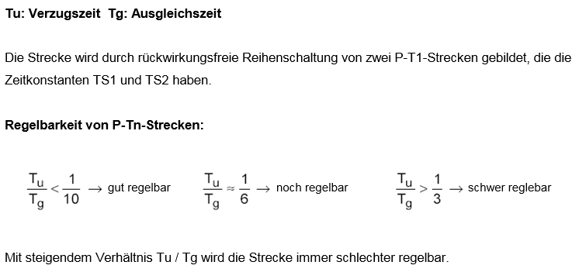

### 

ancora regolabile

ben regolabile

difficilmente regolabile

Tu

Tu

Tg

Tg

Tu

Tg

Più aumenta il rapporto Tu/Tg più diventa difficile regolare il sistema.

### Sistemi regolati proporzionali con n ritardi

Il sistema regolato è denominato in breve 'sistema P-Tn'.

Il comportamento nel tempo è descritto da un'equazione differenziale di ordine n. La curva della riposta a gradino è analoga a quella del sistema P-T2. Il comportamento nel tempo è descritto da Tu e Tg.

Sostituzione: Il sistema regolato con numerosi ritardi può essere sostituito per approssimazione con il collegamento in serie di un sistema P-T1 con un sistema con tempo morto.

Vale: Tt » Tu e TS » Tg.

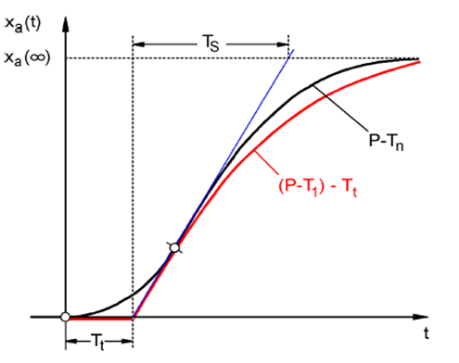

t

**(P-T1) - Tt**

P-Tn

Xa(t)

Xa

TS

Tt

## Sistemi regolati senza compensazione

Il sistema regolato è denominato in breve sistema I.

In seguito a un disturbo la grandezza regolata continua a crescere senza cercare di raggiungere un valore finale preciso.

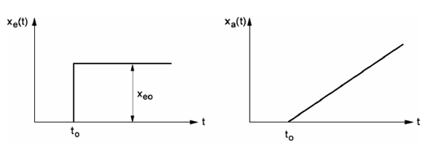

t

t

to

to

xeo

xa(t)

xe(t)

Esempio: Regolazione del livello

Un contenitore dotato di scarico in cui la portata volumetrica in entrata è uguale a quella in uscita mantiene un livello di riempimento costante. In caso di variazione della portata in entrata o in uscita il livello del liquido sale o scende. Maggiore è la differenza tra volume in entrata e volume in uscita, maggiore è la velocità con cui cambia il livello.

Dall'esempio si evince che normalmente nella pratica l'azione integrale ha dei limiti. La grandezza regolata aumenta o diminuisce solo finché non ha raggiunto un valore limite imposto dal sistema: Il serbatoio trabocca oppure è vuoto, la pressione raggiunge il max. o il minimo del sistema ecc.

La figura mostra il comportamento di un sistema I nel tempo in presenza di una variazione a gradino della grandezza di ingresso e lo schema a blocchi che ne deriva:

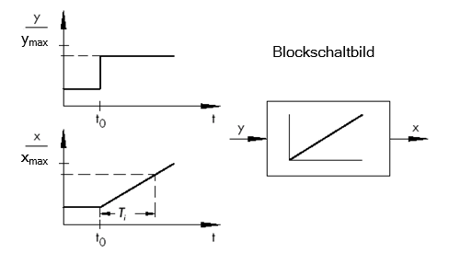

t

t

Schema a blocchi

*Ti*

t0

ymax

xmax

t0

Se la funzione di salto sull'ingresso commuta su una funzione x(t) qualsiasi:

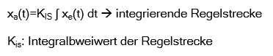

Kis: Coefficiente integrale del sistema regolato.

sistema regolato integrante

\* Figura tratta da SAMSON Technische Information - L102 - Regler und Regelstrecken, edizione: Agosto 2000 (<http://www.samson.de/pdf_en/l102en.pdf>)

## *Principali tipi di regolatori continui*

I regolatori a comando che attivano o disattivano soltanto una o due grandezze regolanti offrono il vantaggio della semplicità. Sia il regolatore stesso che l'attuatore e l'elemento per il controllo finale sono di natura semplice, e quindi più economici dei regolatori continui.

Tuttavia i regolatori discreti hanno anche una serie di svantaggi. Ad esempio, nel caso della commutazione di carichi elevati come grandi motori elettrici o gruppi di refrigerazione, al momento dell'inserzione si possono verificare picchi di carico tali da sovraccaricare l'alimentazione. Per questa ragione spesso non si commuta tra "ON" e "OFF" ma tra la potenza massima ("pieno carico") e una potenza nettamente inferiore dell'attuatore o dell'elemento per il controllo finale ("carico di base"). Ma anche con questi miglioramenti, sono numerose le applicazioni per cui il regolatore discreto non è adatto. Immaginiamo il motore di un'automobile con il regime regolato in modo discreto. Non esisterebbero altri valori tra il regime minimo e massimo. A prescindere dal fatto che accelerando a fondo e all'improvviso sarebbe impossibile trasmettere la giusta potenza alla strada, un'auto di questo tipo sarebbe del tutto inadeguata alla circolazione stradale.

Perciò per le applicazioni di questo genere si utilizzano i regolatori continui. Teoricamente la correlazione matematica che l'elemento di controllo crea tra differenza di regolazione e variabile di uscita del regolatore è pressoché illimitata. Tuttavia, nella pratica, si distinguono tre tipi di regolatori di base classici, che verranno approfonditi nei prossimi paragrafi.

### Il regolatore proporzionale (regolatore P)

In un regolatore P la grandezza regolante y è sempre proporzionale alla differenza di regolazione (y ~ e). Ne deriva che un regolatore P reagisce a un errore di regolazione senza ritardo, generando una grandezza regolante solo in presenza di un errore 'e'.

Il regolatore di pressione proporzionale rappresentato in figura confronta la forza FS della molla di riferimento con la forza FB generata dalla pressione p2 nel soffietto metallico elastico. Se le forze non sono bilanciate, la leva ruota intorno al centro di rotazione D. La posizione della valvola ñ cambia - e di conseguenza anche la pressione da regolare p2 - finché non viene ristabilito l'equilibrio delle forze.

La figura in basso mostra il comportamento del regolatore P se si verifica una differenza di regolazione improvvisa. L'ampiezza del salto della grandezza regolante y dipende dal livello della differenza 'e' e dal valore del coefficiente proporzionale Kp.

Per contenere al massimo l'errore di regolazione dunque è necessario scegliere un fattore proporzionale possibilmente elevato. L'aumento del fattore consente una reazione più rapida del regolatore, tuttavia un valore eccessivo nasconde anche il pericolo di sovraelongazione e di una maggiore instabilità del regolatore.

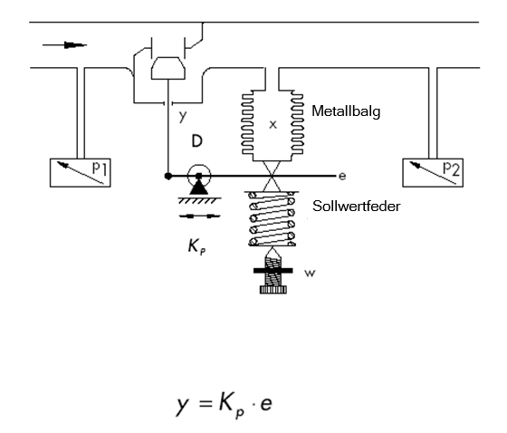

Molla di riferimento

Soffietto metallico

*y = KP · e*

*K P*

\* Figura tratta da SAMSON Technische Information - L102 - Regler und Regelstrecken, edizione: Agosto 2000 (**Fehler! Hyperlink-Referenz ungültig.** )

Lo schema seguente mostra il comportamento del regolatore P:

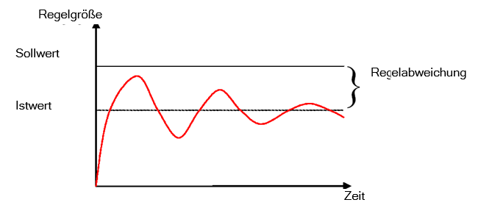

Setpoint

Valore istantaneo

Grandezza regolata

Errore di regolazione

Temporizzatore

I vantaggi di questo tipo di regolatore sono la semplicità da un lato (la realizzazione elettronica, nel più semplice dei casi, può consistere in una sola resistenza) e dall'altro la reazione davvero tempestiva rispetto ad altri tipi di regolatori.

Lo svantaggio principale del regolatore P è l'errore di regolazione permanente: il setpoint non viene mai raggiunto completamente, nemmeno a lungo termine. Questo svantaggio, insieme alla velocità di reazione non ancora ideale, si può ridurre solo in parte aumentando il fattore proporzionale perché diversamente si ha una sovraelongazione del regolatore, ovvero una specie di iperreazione. Nel peggiore dei casi il regolatore entra in uno stato di oscillazione permanente, causando periodicamente l'allontanamento della grandezza regolata dal setpoint, non più provocato dalla grandezza di disturbo ma dal regolatore stesso.

Il problema dell'errore di regolazione permanente si risolve al meglio con un regolatore integrale supplementare.

### Il regolatore integrale (regolatore I)

I regolatori ad azione integrale vengono impiegati per correggere completamente gli errori di regolazione in ogni punto di lavoro. Finché l'errore di regolazione è diverso da zero, il valore della grandezza regolante varia. La regolazione si assesta solo quando la grandezza pilota e la grandezza regolata sono uguali, o al più tardi quando la grandezza regolante raggiunge il valore limite specifico del sistema (Umax, Pmax ecc.).

con:

La formula matematica di questo comportamento integrale è la seguente: La grandezza regolante è proporzionale al tempo integrale della differenza di regolazione 'e':

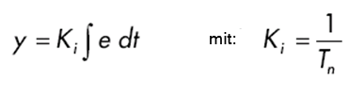

La velocità con cui la grandezza regolante aumenta (o diminuisce) dipende dall'errore di regolazione e dal tempo di integrazione.

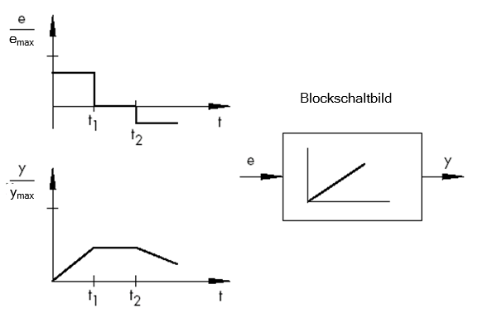

Schema a blocchi

t

t

emax

ymax

t1

t2

t2

t1

\* Figura tratta da SAMSON Technische Information - L102 - Regler und Regelstrecken, edizione: Agosto 2000 (**Fehler! Hyperlink-Referenz ungültig.**)

### Il regolatore PID

Il regolatore PI è un tipo di regolatore molto usato nella pratica. Si ottiene collegando in parallelo un regolatore P con un regolatore I

Se configurato correttamente riunisce i vantaggi di entrambi i tipi di regolatori (stabilità, velocità e nessun errore di regolazione permanente), compensandone allo stesso tempo gli svantaggi.

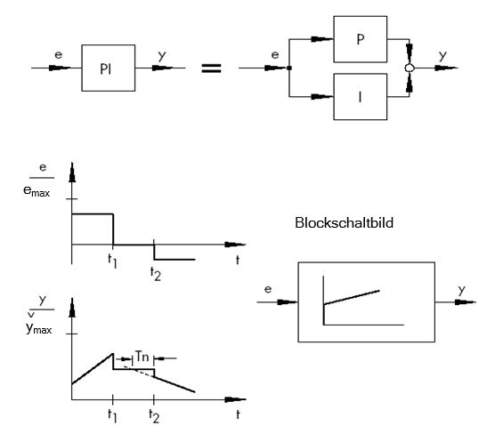

PI

Tn

t

t

Schema a blocchi

ymax

t1

t2

t1

t2

emax

I

P

Il comportamento nel tempo è caratterizzato dal coefficiente proporzionale Kp e dal tempo dell'azione integratrice Tn. Grazie al componente proporzionale la grandezza regolante reagisce direttamente a ogni errore di regolazione 'e' mentre il componente integrale agisce solo con il tempo. Tn è il tempo che trascorre prima che il componente I generi la stessa ampiezza che viene generata immediatamente nel caso del componente P (Kp). Come nel caso del regolatore I il tempo dell'azione integratrice Tn deve essere ridotto se si desidera aumentare il componente integrale.

**Configurazione del regolatore:**

A seconda del dimensionamento di Kp e Tn è possibile ridurre la sovraelongazione della grandezza regolata a discapito della dinamica della regolazione.

Campi di applicazione del regolatore PI: circuiti di regolazione veloci che non ammettono errori di regolazione permanenti.

Esempi: Regolazioni di pressione, di temperatura e proporzionali

\* Figura tratta da SAMSON Technische Information - L102 - Regler und Regelstrecken, edizione: Agosto 2000 (**Fehler! Hyperlink-Referenz ungültig.**)

### Il regolatore differenziale (regolatore D)

Il regolatore D genera la propria grandezza regolante dalla velocità di variazione della differenza di regolazione e non, come il regolatore P, dalla sua ampiezza. Perciò reagisce ancora più rapidamente del regolatore P. Anche se la differenza di regolazione è piccola, genera quasi in modo "predittivo" ampiezze di regolazione notevoli non appena si verifica una variazione dell'ampiezza. Il regolatore D invece non riconosce un errore di regolazione permanente perché, a prescindere da quanto è elevato, la sua velocità di variazione è uguale a zero. Per questo motivo il regolatore D raramente viene impiegato da solo nella pratica, Ma viene piuttosto combinato con altri elementi di regolazione, per lo più con un componente proporzionale.

### Il regolatore PID

Aggiungendo un componente D a un regolatore PI si ottiene un regolatore PID. Come per il regolatore PD l'integrazione del componente D fa sì che - con la corretta configurazione - la grandezza regolata raggiunga il setpoint e si assesti più rapidamente.

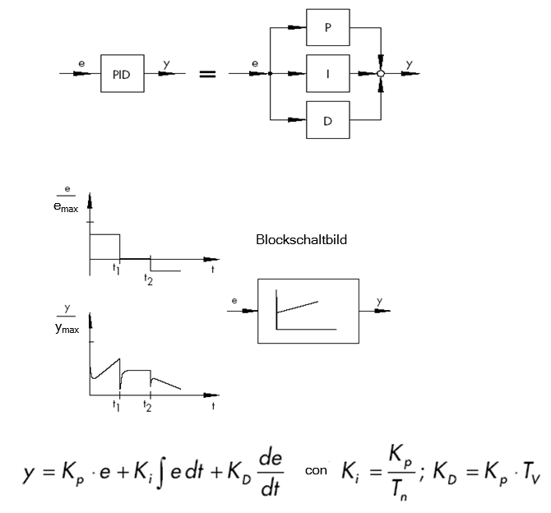

P

I

D

PID

con:

t

t

Schema a blocchi

t1

t2

ymax

t1

t2

emax

\* Figura tratta da SAMSON Technische Information - L102 - Regler und Regelstrecken, edizione: Agosto 2000 (**Fehler! Hyperlink-Referenz ungültig.**)

## Impostazione del regolatore Con l'ausilio del programma utente

Per ottenere un risultato di regolazione soddisfacente è molto importante scegliere il regolatore adeguato. Ancor più importante, tuttavia, è l'impostazione dei parametri del regolatore Kp, Tn e Tv, che devono essere adeguati al comportamento del sistema regolato. Per lo più è necessario trovare un compromesso tra una regolazione molto stabile ma anche lenta o un comportamento di regolazione molto dinamico e irregolare che in determinate circostanze può sviluppare una tendenza all'oscillazione e risultare instabile.

Nel caso dei sistemi non lineari, che devono sempre essere elaborati nello stesso punto di lavoro - come ad es. la regolazione a valore fisso - i parametri del regolatore devono essere adeguati al comportamento del sistema in questo punto di lavoro. Se non è possibile definire un punto di lavoro fisso - come nel caso delle regolazioni con valore asservito ñ - è necessario trovare un'impostazione del regolatore che fornisca un risultato del regolatore abbastanza rapido e stabile nell'intero campo di lavoro.

Nella pratica i regolatori vengono impostati per lo più sulla base di valori empirici.

In mancanza di tali dati è necessario analizzare l'esatto comportamento del sistema regolato per poi definire parametri del regolatore adeguati con l'aiuto di svariati procedimenti di configurazione teorici o pratici.

Un possibile aiuto è la prova di oscillazione secondo il metodo di Ziegler-Nichols. Questo metodo consente una configurazione semplice e adatta a molti casi. Questo metodo di impostazione, tuttavia, si può applicare solo ai sistemi regolati che consentono di far oscillare la grandezza regolata automaticamente.

Il procedimento è il seguente:

* Impostare Kp e Tv sul valore minimo e Tn sul valore max. nel regolatore (azione minima possibile del regolatore).
* Portare manualmente il sistema regolato sul punto di lavoro desiderato (approssimare la regolazione).
* Impostare la grandezza regolante del regolatore sul valore predefinito manualmente e commutare al funzionamento automatico.
* Aumentare Kp (ridurre Xp) finché non si rilevano oscillazioni armoniche della grandezza regolata. Se possibile, stimolare l'oscillazione del circuito di regolazione con piccole variazioni improvvise del setpoint durante la regolazione di Kp.
* Annotare il valore Kp impostato come coefficiente proporzionale critico 'Kp,crit'. Determinare la durata di un'intera oscillazione come 'Tcrit' - possibilmente con un cronometro - calcolando la media aritmetica in base a diverse oscillazioni.
* Moltiplicare i valori di 'Kp,crit' e 'Tcrit' con i moltiplicatori seguendo la tabella e impostare nel regolatore i valori per Kp, Tn e Tv così determinati.

|  |  |  |  |
| --- | --- | --- | --- |
|  | **Kp** | **Tn** | **Tv** |
| P | 0.50 x *Kp.krit.* | - | - |
| PI | 0.45 x *Kp. krit.* | 0.85 x *T krit.* | - |
| PID | 0.59 x *Kp. krit.* | 0.50 x *T krit.* | 0.12 x *T krit.* |

\* Figura tratta da SAMSON Technische Information - L102 - Regler und Regelstrecken, edizione: Agosto 2000 (**Fehler! Hyperlink-Referenz ungültig.**)

## Impostazione del regolatore con approssimazione Tu-Tg

L'impostazione dei sistemi regolati viene qui realizzata in base all'esempio di un sistema PT2.

**Approssimazione Tu-Tg**

La base dei metodi di Ziegler-Nichols e di Chien, Hrones e Reswick è l'approssimazione Tu-Tg in cui, dalla risposta a gradino del sistema, vengono determinati i parametri coefficiente di trasmissione del sistema KS, tempo di ritardo Tu e tempo di compensazione Tg.

Le regole per l'impostazione descritte nel seguito del capitolo sono state trovate sperimentalmente con l'aiuto di simulazioni analogiche al computer.

I sistemi P-TN si possono descrivere con sufficiente accuratezza con una cosiddetta approssimazione Tu-Tg, ovvero per approssimazione con un sistema P-T1-TL.

Il punto di partenza è la risposta a gradino del sistema con altezza del gradino di ingresso K. I parametri necessari - coefficiente di trasmissione del sistema KS, tempo di ritardo Tu e tempo di compensazione Tg - vengono determinati come nella figura.

La misura della funzione di trasferimento fino al valore finale stazionario (K\*Ks) è necessaria per poter determinare il coefficiente di trasmissione del sistema KS necessario per il calcolo.

Il vantaggio sostanziale di questo metodo consiste nella possibilità di applicare l'approssimazione anche quando una descrizione analitica del sistema regolato non è possibile

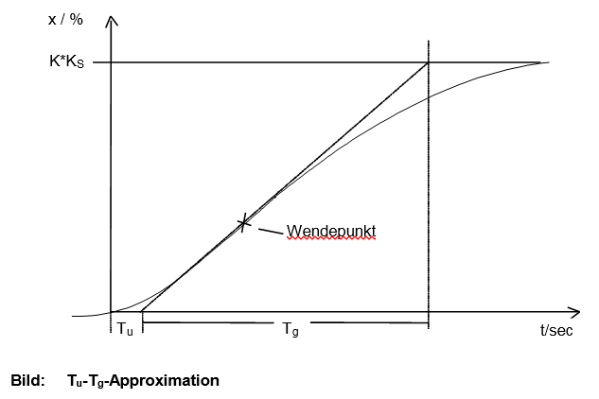

**Figura:**  **Approssimazione Tu-Tg**

Punto di flesso

t/sec

Tu

Tg

K\*KS

x / %

### Impostazione del regolatore PI secondo Ziegler-Nichols

Esaminando i sistemi P-T1-TL, Ziegler e Nichols hanno scoperto le seguenti impostazioni del regolatore ideali per la regolazione con valore fisso:

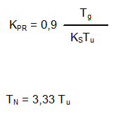

Tg

TN = 3,33 Tu

KPR = 0,9

KSTu

Impostando questi valori si ottiene in generale una risposta al disturbo piuttosto buona.

### Impostazione del regolatore PI secondo Chien, Hrones e Reswick

Per quel che riguarda questo metodo sono state prese in esame sia la risposta a gradino sia la risposta al disturbo per ottenere i parametri del regolatore più vantaggiosi. Nei due casi sono risultati valori diversi. Inoltre vengono specificate rispettivamente due diverse impostazioni, che soddisfano requisiti diversi in termini di qualità della regolazione.

Sono risultate le impostazioni seguenti:

• Per la risposta al disturbo:

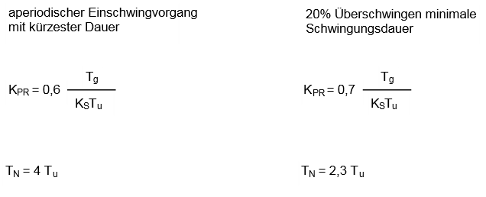

20% sovraelongazione durata minima dell'oscillazione

TN = 2,3 Tu

TN = 4 Tu

Tg

KSTu

KPR = 0,7

Tg

KSTu

KPR = 0,6

Assestamento aperiodico con la durata più breve

• Per la risposta a gradino:

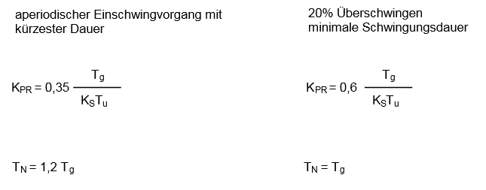

20% sovraelongazione durata minima dell'oscillazione

TN = 1,2 Tg

TN = Tg

Tg

KSTu

KPR = 0,6

Assestamento aperiodico con la durata più breve

Tg

KSTu

KPR = 0,35

## Regolatore digitale

Fino a questo momento abbiamo preso in esame principalmente i regolatori analogici che derivano la variabile di uscita del regolatore dalla differenza di regolazione, disponibile come valore analogico, utilizzando il metodo analogico. Lo schema di un circuito di regolazione di questo tipo è ormai noto.

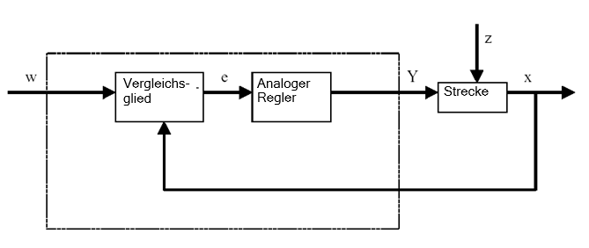

Comparatore

Regolatore analogico

Sistema

Spesso, tuttavia, conviene eseguire la valutazione vera e propria della differenza di regolazione con il metodo digitale. Da un lato è possibile stabilire la relazione tra differenza di regolazione e variabile di uscita del regolatore con maggiore flessibilità se è definita da un algoritmo o da una formula con cui è possibile programmare un computer piuttosto che doverla implementare in forma di circuito analogico. D'altra parte la tecnica digitale consente un grado di integrazione dei circuiti decisamente maggiore, tale da poter contenere diversi regolatori in uno spazio minimo. Infine, distribuendo il tempo di calcolo – se la capacità è sufficiente - è possibile persino utilizzare un solo computer come regolatore di diversi circuiti.

Per consentire l'elaborazione digitale delle grandezze, sia la grandezza pilota che che la variabile di reazione vengono prima di tutto convertite in grandezze digitali con un convertitore analogico-digitale (ADC). Successivamente un comparatore digitale le sottrae l'una dall'altra e trasferisce la differenza al regolatore digitale. In seguito la variabile di uscita del regolatore viene riconvertita in un grandezza analogica in un convertitore digitale-analogico (DAC). L'unità costituita da convertitori, comparatore e regolatore vista dall'esterno sembra insomma un regolatore analogico.

Consideriamo la configurazione di un regolatore digitale in base a un grafico:

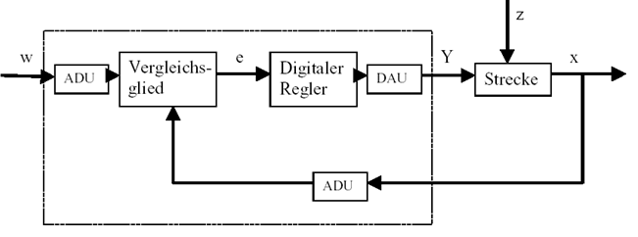

ADC

Sistema

DAC

Regolatore digitale

Comparatore

ADC

Oltre ai vari vantaggi, la conversione digitale del regolatore presenta anche alcuni problemi. Per questo motivo alcune grandezze scelte in riferimento al regolatore digitale devono essere abbastanza grandi da non ridurre troppo l'accuratezza del regolatore.

I criteri di qualità dei computer digitali sono:

* Risoluzione della quantizzazione dei convertitori digitale-analogico.

Indica la risoluzione della griglia del campo di valori stabile. La risoluzione deve essere abbastanza elevata da non perdere dettagli importanti per la regolazione.

* Frequenza di campionamento dei convertitori analogico-digitale.

È la frequenza con cui vengono misurati e digitalizzati i valori analogici presenti nel convertitore. Deve essere abbastanza elevata da consentire al regolatore di reagire per tempo anche a variazioni improvvise della grandezza regolata.

* Tempo di ciclo.

Diversamente da un regolatore analogico, un computer digitale funziona in cicli di clock. La velocità del computer deve essere abbastanza elevata da impedire che si verifichino variazioni significative della grandezza regolata durante un ciclo di clock (nel quale viene calcolato il valore di uscita e non viene interrogato nessun valore di ingresso).

La qualità del regolatore digitale deve essere così elevata da permettergli di rispondere verso l'esterno con la stessa prontezza e precisione di un regolatore analogico.

# Definizione del compito

Nel presente capitolo il programma descritto in "SCE\_EN\_032-500 Analog Values" viene ampliato con un regolatore PID per la regolazione del numero di giri. Il richiamo della funzione “MOTOR\_SPEEDCONTROL“ [FC10] deve essere cancellato.

# Pianificazione

Il TIA Portal dispone dell'oggetto tecnologico PID\_Compact per la tecnica di regolazione.

Per la regolazione del numero di giri motore, quest'oggetto tecnologico sostituisce il blocco “MOTOR\_SPEEDCONTROL“ [FC10].

Questo avviene come ampliamento del progetto “032-500\_Analog\_Values“. Il progetto deve essere stato in precedenza disarchiviato.

Affinché l'oggetto tecnologico possa essere richiamato e collegato in un OB di schedulazione orologio, il richiamo della funzione “MOTOR\_SPEEDCONTROL“ [FC10] nel blocco organizzativo “Main“ [OB1] deve essere stato in precedenza cancellato.

L'oggetto tecnologico PID\_Compact deve essere ora configurato e messo in servizio.

## Blocco di regolazione PID\_Compact

L'oggetto tecnologico PID\_Compact mette a disposizione un regolatore PID con ottimizzazione integrata per attuatori a effetto proporzionale.

Sono possibili i seguenti modi di funzionamento:

* Inattivo
* Ottimizzazione iniziale
* Ottimizzazione fine
* Funzionamento automatico
* Funzionamento manuale
* Valore di uscita sostitutivo con controllo errori

Questo regolatore deve essere collegato, parametrizzato e messo in servizio per il funzionamento automatico.

La messa in servizio avviene con l'ausilio degli algoritmi di ottimizzazione integrati e il comportamento di regolazione del circuito regolato viene registrato.

Il richiamo dell'oggetto tecnologico PID\_Compact ha sempre luogo in un OB di schedulazione orologio nel quale il ciclo di tempo impostato ammonta a 50 ms.

Il valore di riferimento numero di giri viene predefinito come costante sull'ingresso “Setpoint“ dell'oggetto tecnologico PID\_Compact ed espresso in giri al minuto (campo: +/- 50 giri/min). Il tipo di dati è il numero in virgola mobilie a 32 bit (Real).

Il valore istantaneo del numero di giri -B8 (sensore valore istantaneo dei giri motore +/-10V corrisponde a +/- 50 giri/min) viene inserito sull'ingresso “Input\_PER“.

L'uscita del regolatore “Output\_PER“ viene collegata direttamente al segnale -U1 (valore regolante dei giri motore in due direzioni +/-10V corrisponde a +/- 50 giri/min).

Fintantoché viene comandata l’uscita -Q3 (motore nastro M1 numero di giri variabile), il regolatore deve essere attivo. Se l'uscita non viene comandata, il regolatore deve essere disattivato collegando l'ingresso “Reset“.

## Schema tecnologico

Nel seguito si riporta lo schema tecnologico per la definizione del compito.

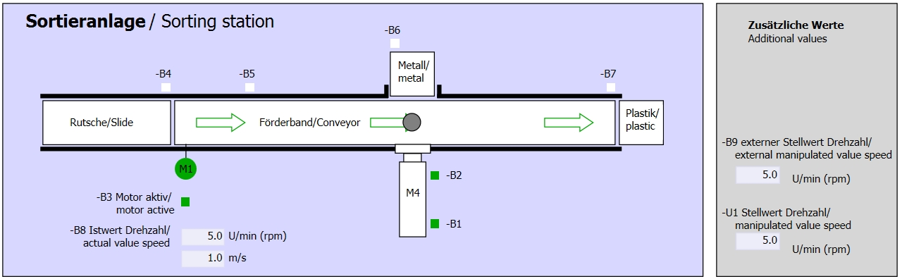

Figura 1: schema tecnologico

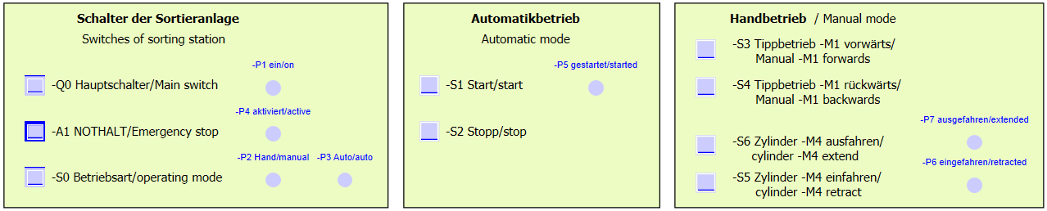

Figura 2: quadro di comando

## Tabella di assegnazione

I seguenti segnali devono essere utilizzati come operandi globali nel presente compito.

|  |  |  |  |  |
| --- | --- | --- | --- | --- |
| **DI** | **Tipo** | **Identificazione** | **Funzione** | **NC/NO** |
| I 0.0 | BOOL | -A1 | Segnalazione EMERGENCY OFF Ok | NC |
| I 0.1 | BOOL | -K0 | Impianto “ON” | NO |
| I 0.2 | BOOL | -S0 | Selettore modo operativo Manuale (0)/ Automatico(1) | Manuale = 0  Automatico = 1 |
| I 0.3 | BOOL | -S1 | Tasto di avvio automatico | NO |
| I 0.4 | BOOL | -S2 | Tasto di arresto automatico | NC |
| I 0.5 | BOOL | -B1 | Sensore cilindro -M4 inserito | NO |
| I 1.0 | BOOL | -B4 | Sensore scivolo occupato | NO |
| I 1.3 | BOOL | -B7 | Sensore pezzo alla fine del nastro | NO |
| IW64 | BOOL | -B8 | Sensore valore istantaneo dei giri motore  +/-10V corrisponde a +/- 50 giri/min |  |

|  |  |  |  |  |
| --- | --- | --- | --- | --- |
| **DQ** | **Tipo** | **Identificazione** | **Funzione** |  |
| Q 0.2 | BOOL | -Q3 | Motore nastro -M1 numero di giri variabile |  |
| QW 64 | BOOL | -U1 | Valore regolante dei giri motore in 2 direzioni +/-10V corrisponde a +/- 50 giri/min |  |

Legenda dell’elenco

|  |  |
| --- | --- |
| DQ | Uscita digitale |
| AQ | Uscita analogica |
| Q | Uscita |

|  |  |
| --- | --- |
| DI | Ingresso digitale |
| AI | Ingresso analogico |
| I | Ingresso |
| NC | Normally Closed  (contatto normalmente chiuso) |
| NO | Normally Open  (contatto normalmente aperto) |

# Istruzioni strutturate passo passo

Qui di seguito sono riportate le istruzioni necessarie per poter realizzare la pianificazione. Per chi ha già dimestichezza sarà sufficiente eseguire i passi numerati. Diversamente orientarsi ai seguenti passi dell'istruzione.

## Disarchiviazione di un progetto esistente

* Prima di ampliare il progetto “SCE\_IT\_032-500\_Analog\_Values\_R1508.zap13“ nel capitolo omonimo, provvedere alla relativa disarchiviazione Per disarchiviare un progetto esistente è necessario cercare l'archivio specifico nella vista del progetto con → Project → Retrieve. Quindi confermare la selezione con "Open".   
  (→ Project → Retrieve→ Select a .zap archive → Open)

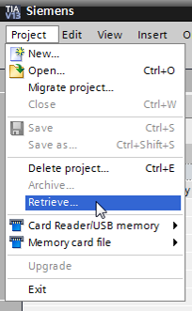

* Ora è possibile selezionare la directory di destinazione nella quale salvare il progetto disarchiviato. Confermare la selezione con "OK".   
  (→ Target directory → OK)
* Salvare il progetto aperto con il nome 052-300\_PID\_Controller.   
  (→ Project (Progetto) → Save as (Salva con nome) → 052-300\_PID\_Controller. → Salva)

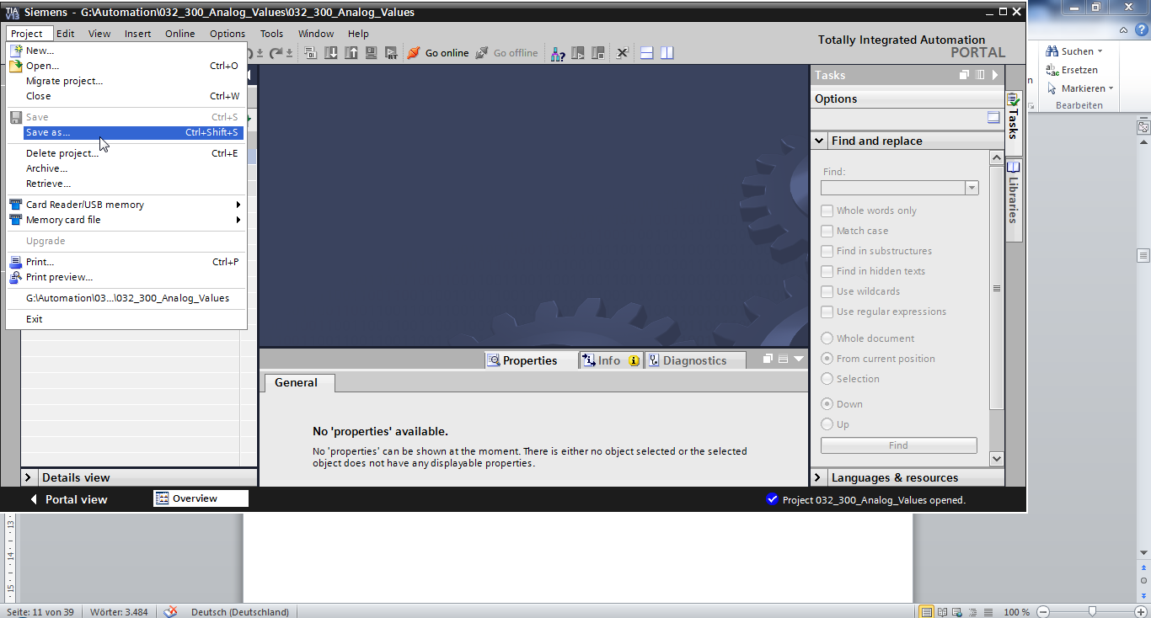

## Richiamo di regolatori PID\_Compact in un OB di schedulazione orologio

* Aprire il blocco organizzativo Main“[OB1] facendo doppio clic.

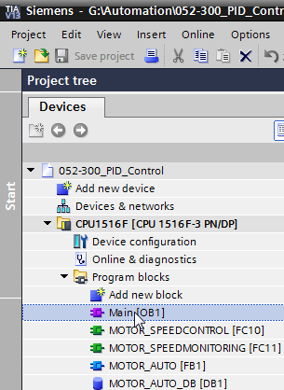

* Cancellare il segmento 2 tramite il richiamo non più richiesto della funzione “MOTOR\_SPEEDCONTROL“ [FC10].   
  (→ Network 2 → Delete)

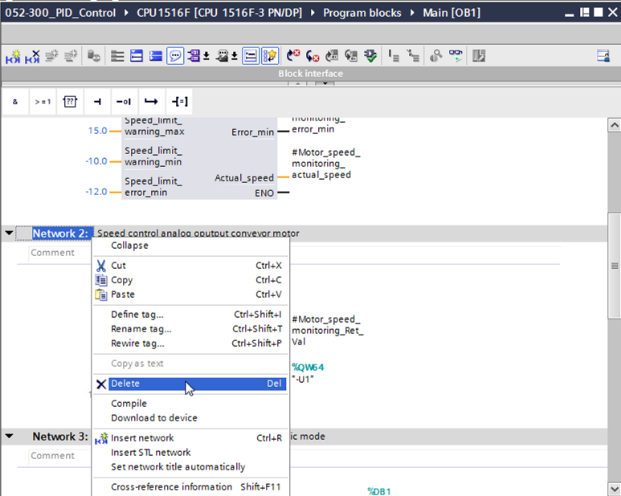

* Per il richiamo del regolatore PID\_Compact è necessario un OB di schedulazione orologio. Nella cartella Blocchi di programma selezionare quindi il punto ‘Add new block' (Inserisci nuovo blocco).   
  (→ Program blocks → Add new block)

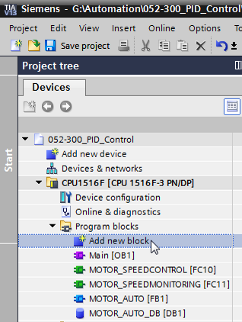

* Nella finestra di dialogo successiva selezionare  e rinominare l'OB di schedulazione orologio assegnandogli il nome: “Cyclic interrupt 50ms“. Impostare il linguaggio su FBD (FUP) e assegnare 50000 µs. come clock di tempo. Apportare il segno di spunta sulla casella “Add new and open”. Fare clic sul pulsante “OK“.   
  (→→ Name: Cyclic interrupt 50 ms → Language: FBD → Cyclic time (µs): 50000 →  Add new and open → OK)

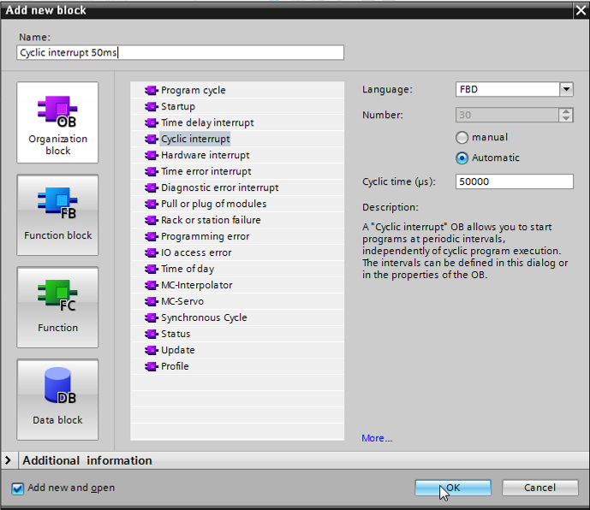

* Il blocco viene aperto direttamente. Assegnare commenti significativi quindi trascinare nel segmento1 l'oggetto tecnologico "PID\_Compact‘.   
  (→ Technology → PID Control → Compact PID → PID\_Compact)

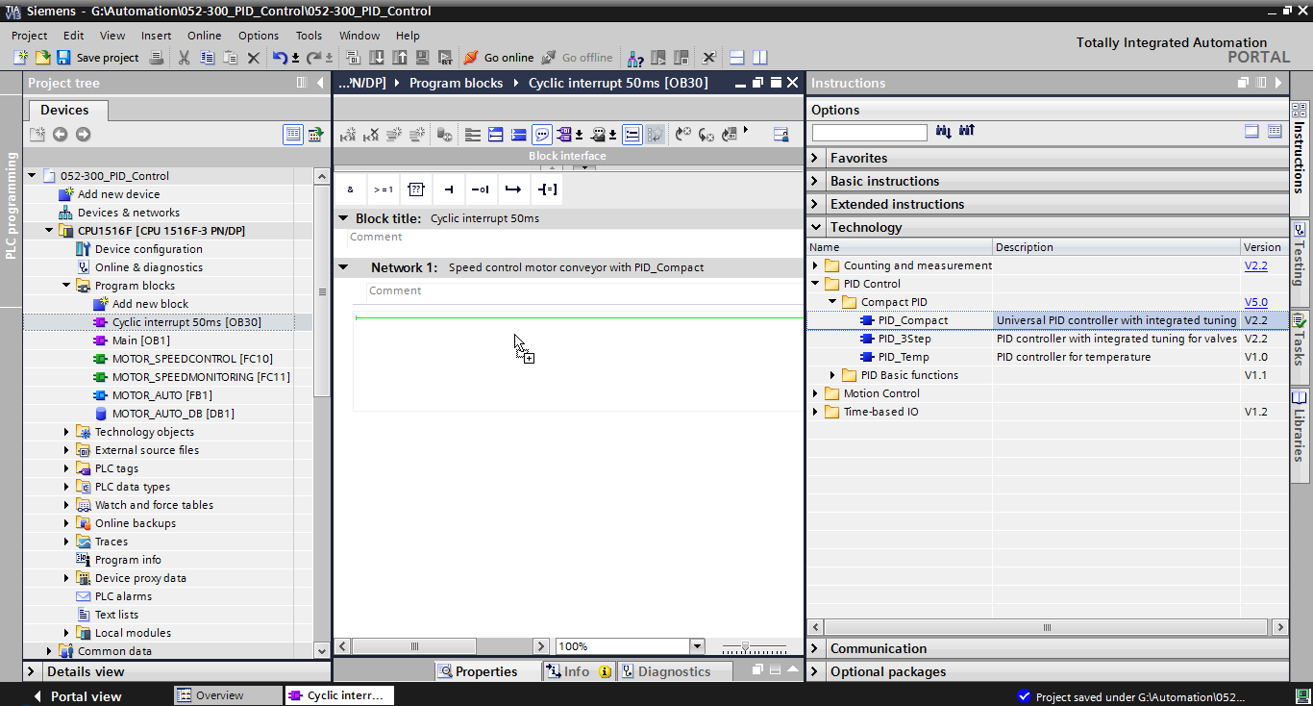

* Assegnare un nome al blocco dati di istanza e confermarlo con "OK".  
   (→ PID\_Compact\_Motor\_Speed → OK)

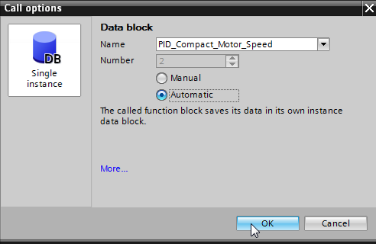

* Ampliare la vista del blocco facendo clic sulla freccia . Interconnettere questo blocco come indicato in figura con il setpoint (costante: 15.0), Valore istantaneo (variabile globale “-B8“), grandezza regolante (variabile globale “-U1“) e ingresso di reset per la disattivazione del regolatore (variabile globale “-Q3“). Negare l'ingresso ‘Reset‘. In seguito è possibile aprire la maschera di configurazione 014b del regolatore.   
  (®  ® 15.0 ® “-B8“ ® “-U1“ ® -Q3 ®  ® 014b)

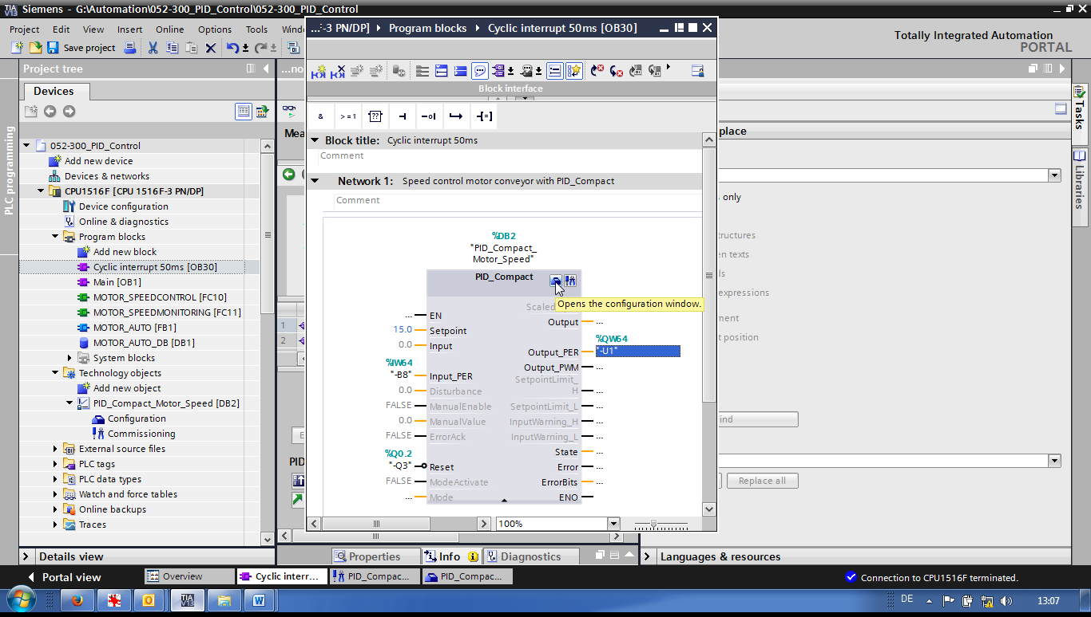

* Per la configurazione del regolatore sono disponibili due viste. La vista parametri e la vista funzioni. In questo contesto verrà utilizzata la vista funzioni (Functional view) in quanto di più facile comprensione.  
   (→ Functional view)

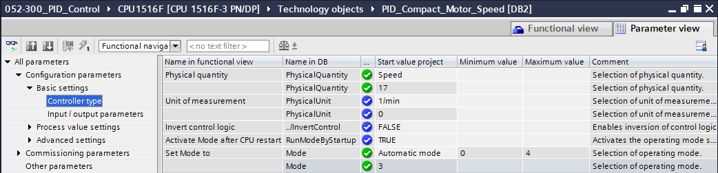

* In ‘Basic settings' vengono dapprima definiti il ‘Controller type‘ ed il collegamento dei ‘Parametri di ingresso /uscita‘ (input / output parameters). Impostare i valori come illustrato.   
  (® Basic settings ® Controller type ® Input / output parameters))

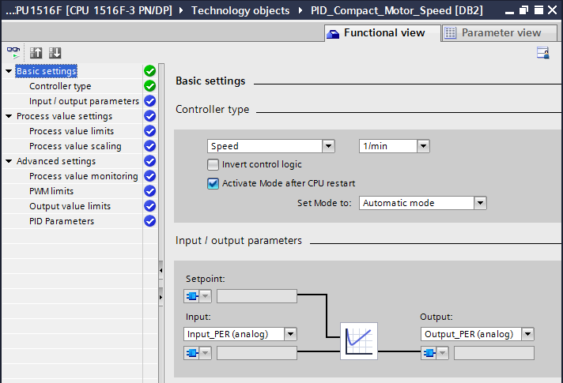

* Alla voce 'Process value settings' il campo viene scalato sul valore +/-50 giri/min e vengono definiti i 'Process value limits' di +/-45 giri/min.   
  (® Process value settings ® Process value limits ® Process value scaling)

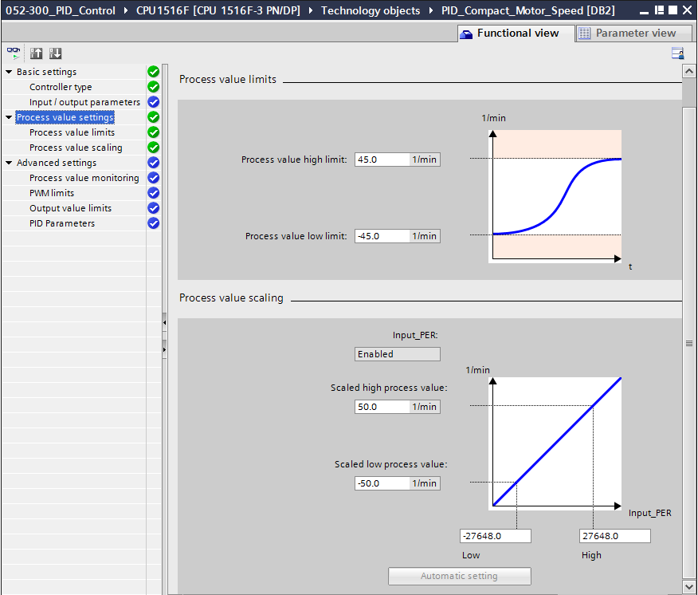

* Pur essendo possibile, il Controllo del valore istantaneo (Process value monitoring) nelle Impostazioni avanzate (Advanced settings), viene in questo contesto tralasciato.   
  (→ Advanced settings → Process value monitoring)

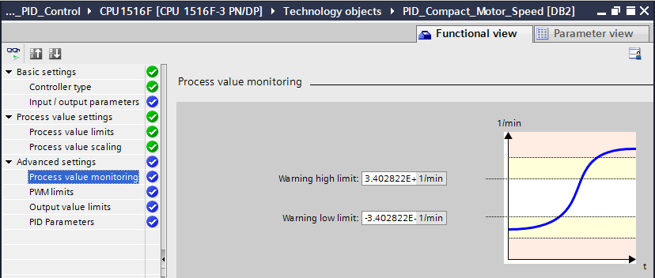

* In ‘Advanced settings' per PWM‘ ('PWM' (pulse width modulation), vengono mantenuti i valori di default in quanto nel progetto l'uscita non è in questo caso richiesta.   
  (→ 'Advanced settings' → PWM)

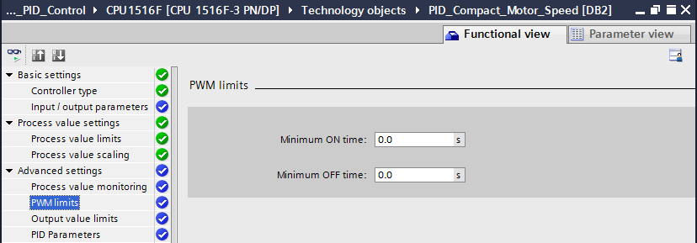

* In ‘Advanced settings‘ vengono definiti i limiti del valore di uscita 'Output value limits' da 0.0 % da 100.0 %.   
  (® 'Advanced settings'® Output value limits )

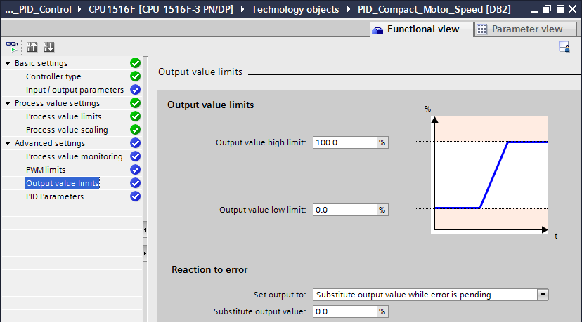

* Nella finestra 'Advanced settings' si trova ancora ora un'impostazione manuale dei 'PID Parameters'. Dopo aver impostato su ‘PI‘ la struttura del regolatore, chiudere la finestra di configurazione facendo clic su . Il programma è completo ed il regolatore PID pienamente funzionante. Eseguire tuttavia la messa in servizio online e provvedere all'ottimizzazione di questo regolatore.   
  (® Advanced settings ® PID Parameters ® Controller structure: PI ® )

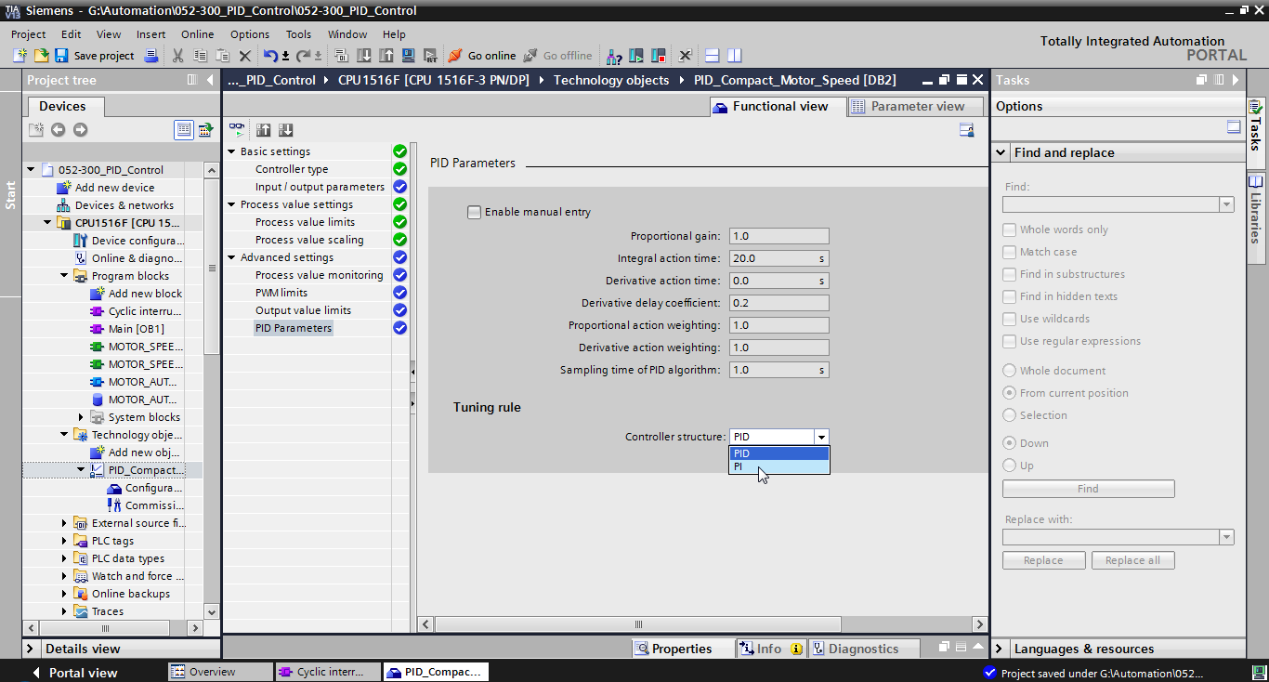

## Salvataggio e compilazione del programma

* Per salvare il progetto selezionare il pulsate  nel comando di menu. Per compilare tutti i blocchi fare clic sulla cartella “Program blocks” quindi selezionare il simbolo D:\00_DATA\SIEMENS\Unterlagen\08_Ausbildungsunterlage_TIA-Portal_R1502_dt\032-100 FC-Programmierung\pics\052.jpg nel comando di menu per la compilazione.   
  (→  →Program blocks→ D:\00_DATA\SIEMENS\Unterlagen\08_Ausbildungsunterlage_TIA-Portal_R1502_dt\032-100 FC-Programmierung\pics\052.jpg)

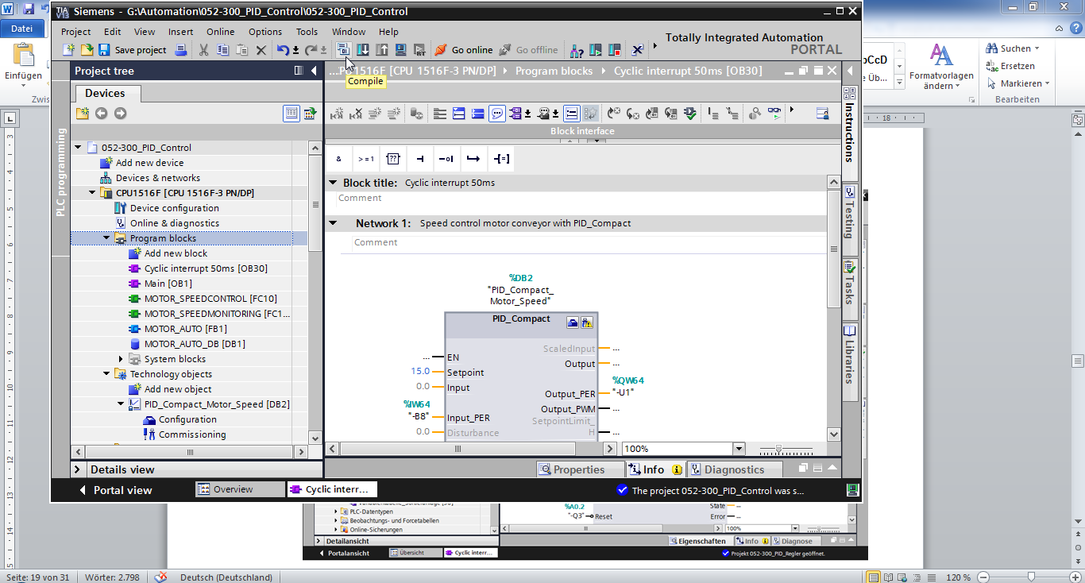

* Nell’area ‘Info‘ ‘Compile‘ (Informazioni / Compila) è possibile vedere quali blocchi sono stati compilati senza errori.

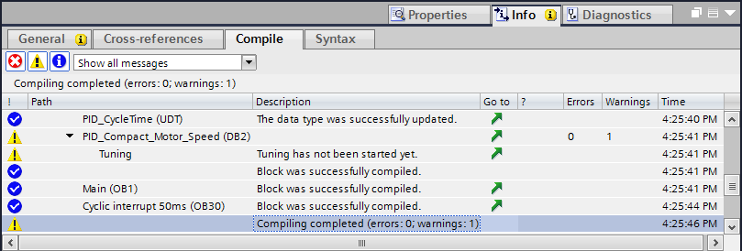

## Caricamento del programma

* Al termine della compilazione è possibile caricare, con il programma creato, l’intero controllore e la configurazione hardware come descritto nei moduli precedenti.   
  (→ )

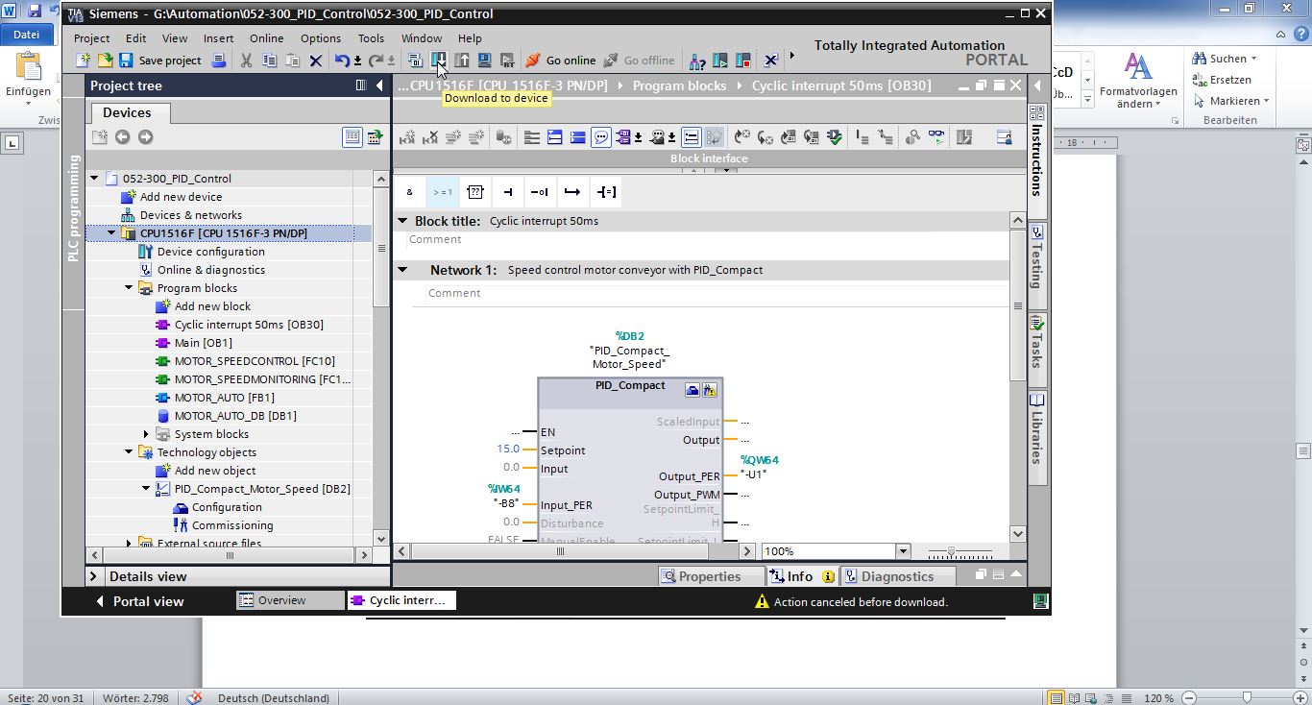

## Controllo di PID\_Compact

* Facendo clic sul simbolo  Monitoring on/off (Controllo on/off) è possibile controllare lo stato dei blocchi e delle variabili durante il test del programma. Al primo avvio della CPU, tuttavia, il regolatore 'PID\_Compact' non è ancora ottimizzato Avviare ora l'ottimizzazione facendo clic sul simbolo .   
  (® Cyclic interrupt 50ms [OB30] ®  ® PID\_Compact ® )

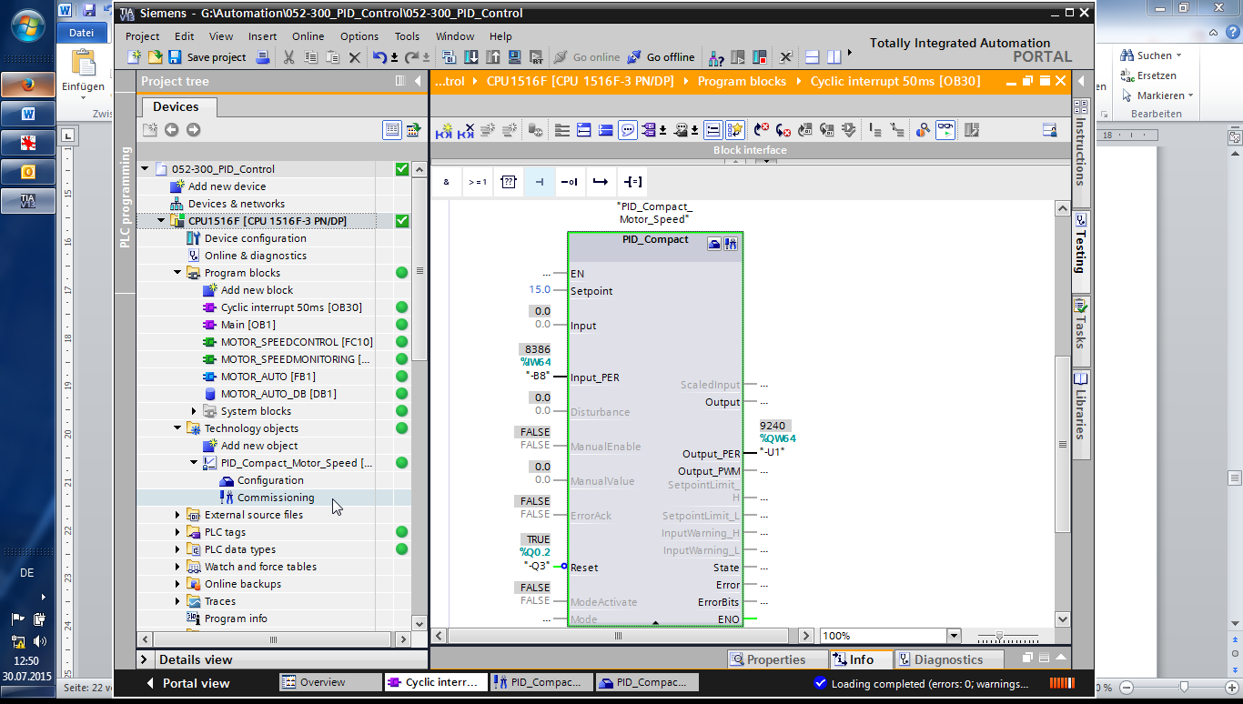

* Facendo clic su  alla voce 'Measurement' è possibile visualizzare in un grafico e monitore il setpoint (Setpoint), il valore istantaneo (Scaledinput) e la grandezza regolante (Output).  
  (® )

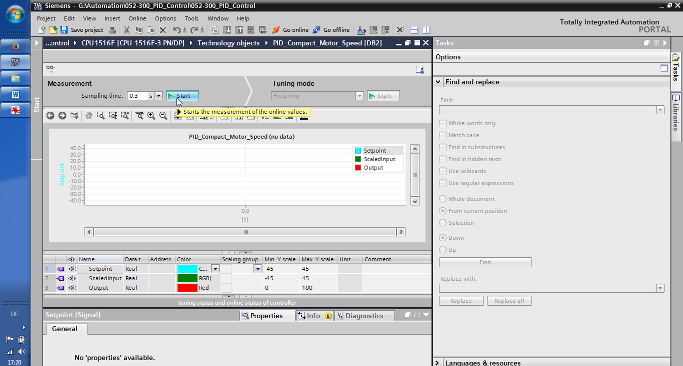

* Facendo clic su  è possibile arrestare nuovamente la misura.   
  (® )

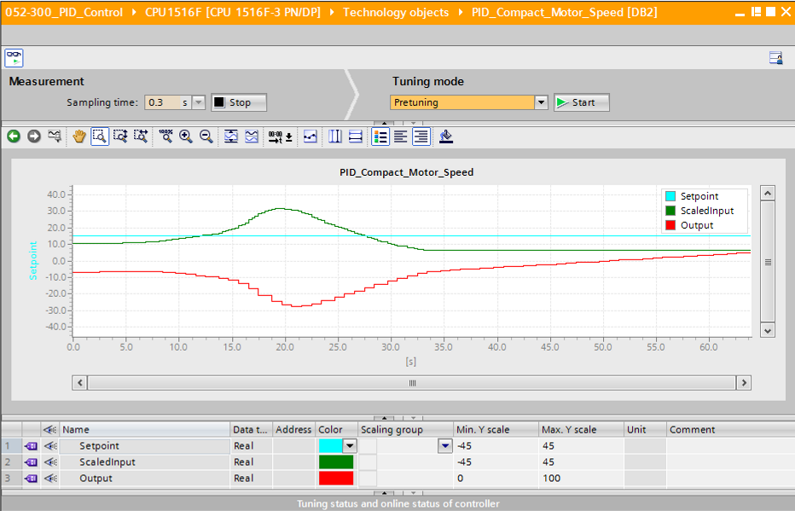

## Ottimizzazione iniziale PID\_Compact

L'ottimizzazione iniziale rileva la risposta del processo ad un gradino del valore di uscita e cerca il punto di flesso. Dall'incremento max. e dal tempo morto del sistema di regolazione vengono calcolati i parametri PID. I migliori risultati nei parametri PID si ottengono eseguendo ottimizzazione iniziale e ottimizzazione fine.

Maggiore è la stabilità del valore istantaneo, tanto più semplice e precisa sarà la rilevazione dei parametri PID. La rumorosità del valore istantaneo è accettabile fintantoché l'incremento di quest'ultimo è significativamente maggiore rispetto al disturbo. Ciò si verifica soprattutto nei modi di funzionamento “Inactive" o “Manual mode". Il backup dei parametri PID viene eseguito prima che questi ultimi vengano ricalcolati.

**Devono essere soddisfatti i seguenti presupposti:**

* Il richiamo dell'istruzione "PID\_Compact" deve avvenire in un OB di schedulazione orologio.
* ManualEnable = FALSE
* Reset = FALSE
* La catena sequenziale si trova nel modo di funzionamento "Manual mode", "Inactive" oppure "Automatic mode".
* Il setpoint e il valore istantaneo sono compresi nei limiti configurati (vedere la configurazione di "Process value monitoring").
* La differenza tra setpoint e valore istantaneo deve superare di più del 30 % la differenza esistente tra limite superiore e limite inferiore del valore istantaneo.
* La distanza tra setpoint e valore istantaneo deve essere > 50 % del setpoint.
* Alla voce ‘Turning mode‘ selezionare e avviare Pretuning.   
  (® Turning mode ® Pretuning ® )

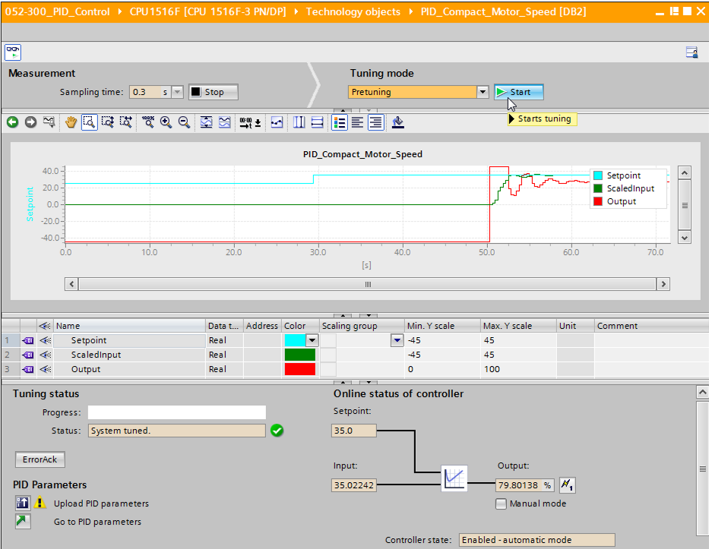

* Si avvia ora l'ottimizzazione iniziale. Nel campo 'Tuning status' vengono visualizzate le fasi operative in corso e gli eventuali errori. La barra di avanzamento mostra l'avanzamento della fase operativa attuale.

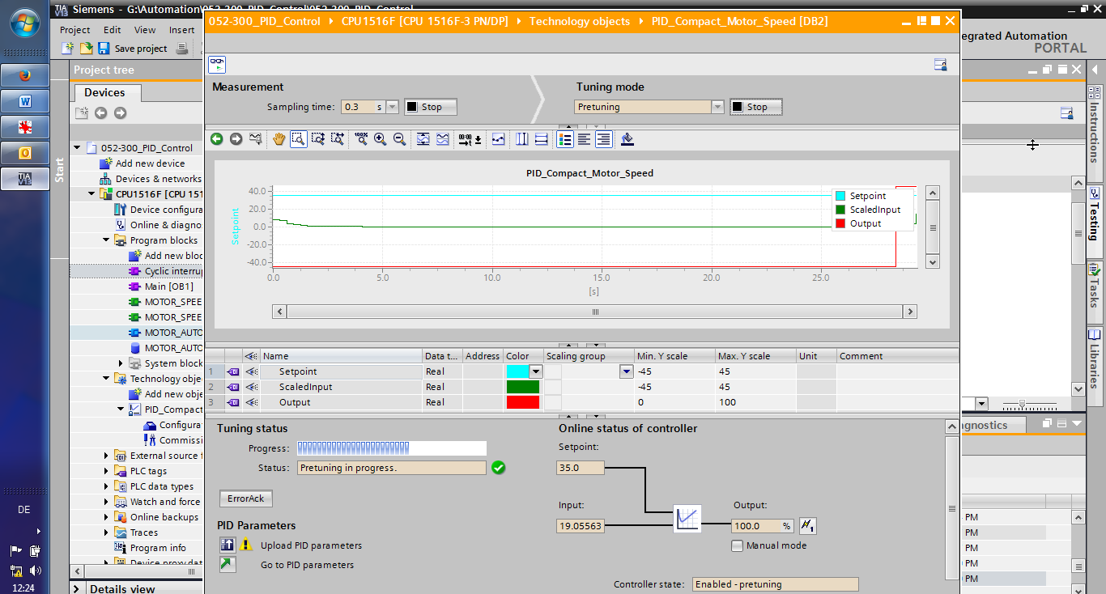

## Ottimizzazione fine PID\_Compact

L'ottimizzazione fine genera un'oscillazione costante limitata del valore istantaneo. Dall'ampiezza e dalla frequenza di quest'oscillazione vengono ottimizzati i parametri PID per il punto di lavoro. Sulla base dei risultati, tutti i parametri PID vengono ricalcolati. I parametri PID dell'ottimizzazione fine indicano nella maggior parte dei casi un migliore comportamento pilota e di disturbo rispetto ai parametri dell'ottimizzazione iniziale. I migliori risultati nei parametri PID si ottengono eseguendo ottimizzazione iniziale e ottimizzazione fine.

PID\_Compact cerca di creare automaticamente un'oscillazione superiore alla rumorosità del valore istantaneo. La stabilità del valore istantaneo influenza soltanto in modo irrisorio l'ottimizzazione fine. Il backup dei parametri PID viene eseguito prima che questi ultimi vengano ricalcolati.

**Devono essere soddisfatti i seguenti presupposti:**

* Il richiamo dell'istruzione PID\_Compact deve avvenire in un OB di schedulazione orologio.
* ManualEnable = FALSE
* Reset = FALSE
* Il setpoint e il valore istantaneo sono compresi nei limiti configurati.
* Il sistema regolato si è assestato sul punto di lavoro. Il punto di lavoro è stato raggiunto quando il valore istantaneo corrisponde al setpoint.
* Non si prevedono disturbi.
* La catena sequenziale si trova nel modo di funzionamento "Manual mode", "Inactive" oppure "Automatic mode".

**All'avvio del funzionamento automatico, l'ottimizzazione fine si svolge nel seguente modo:**

Per l'ottimizzazione dei parametri PID preesistenti, avviare l'ottimizzazione fine dal funzionamento automatico.

PID\_Compact esegue la regolazione con i parametri PID preesistenti fino a quando il sistema di regolazione non si è assestato e i presupposti per la regolazione fine non sono stati soddisfatti. Solo a questo punto l'ottimizzazione fine ha inizio.

**All'avvio dal funzionamento manuale o inattivo, l'ottimizzazione fine si svolge nel seguente modo:**

Quando i presupposti per l'ottimizzazione fine sono soddisfatti, quest'ultima viene avviata. La regolazione con i parametri PID rilevati viene eseguita fino a quando il sistema di regolazione non si è assestato e i presupposti per la regolazione fine non sono stati soddisfatti. Solo a questo punto l'ottimizzazione fine ha inizio. Se l'ottimizzazione iniziale non è possibile, PID\_Compact assume il comportamento configurato per i casi di errore.

Se il valore istantaneo per un'ottimizzazione iniziale si trova già troppo vicino al setpoint, verrà effettuato il tentativo di raggiungere il setpoint con il valore di uscita minimo massimo. Ciò può causare sovraoscillazioni maggiori.

* Alla voce "Tuning mode" selezionare e avviare "Pretuning".  
  **(®** Tuning mode ® Pretuning ® )

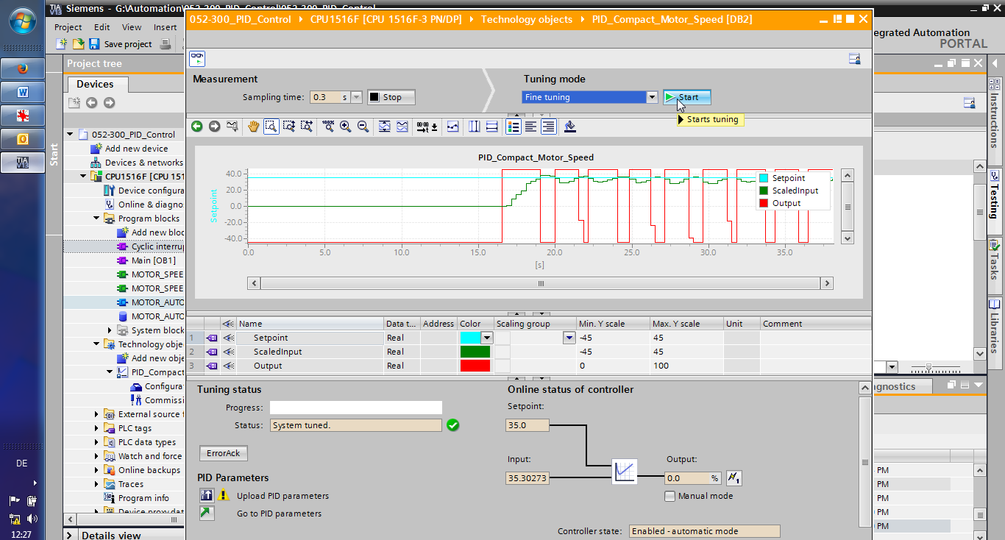

* Si avvia ora l'ottimizzazione fine. Nel campo 'Tuning status' vengono visualizzate le fasi operative in corso e gli eventuali errori. Se l'ottimizzazione automatica si conclude senza errori significa che i parametri PID sono stati ottimizzati. Il regolatore PID entra in funzionamento automatico e utilizza i parametri ottimizzati. I parametri PID ottimizzati vengono mantenuti anche in caso di RETE ON e di nuovo avvio della CPU. Con il pulsante 028 è possibile caricare i parametri PID dalla CPU al progetto.   
  (® 028)

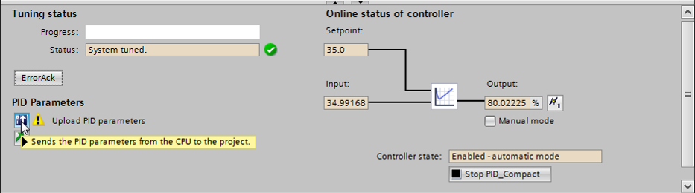

* Fare clic su  per visualizzare i parametri PID nella configurazione.   
  (→ )

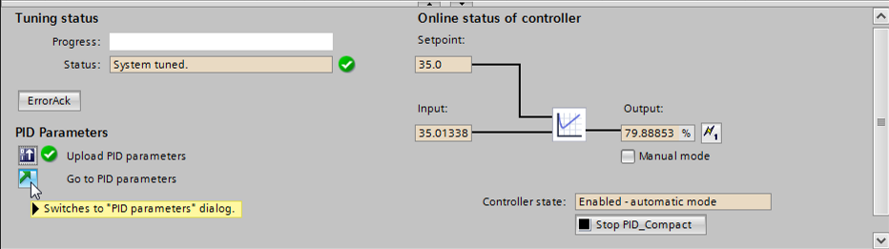

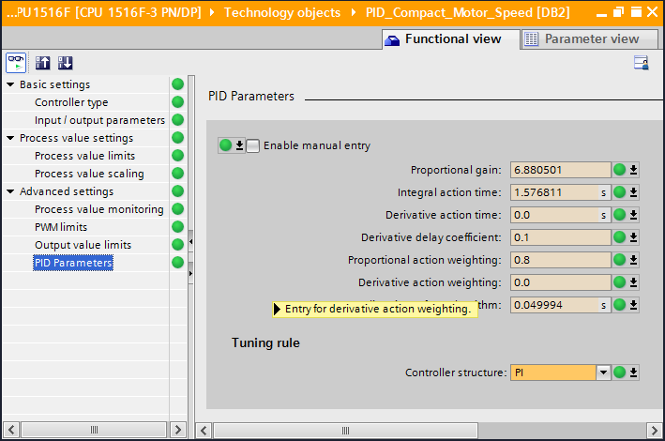

* Disattivare infine il collegamento Online e salvare l'intero progetto.   
  (→  → )

## Archiviazione del progetto

* Archiviare ora il progetto completo. Selezionare i comandi di menu → “Project”  
   → “Archive…”. Selezionare una cartella in cui archiviare il progetto e salvare come “TIA Portal project archives”.   
  (→ Project → Archive → TIA Portal project archive → 052-300\_PID\_Controller….   
  → Save)

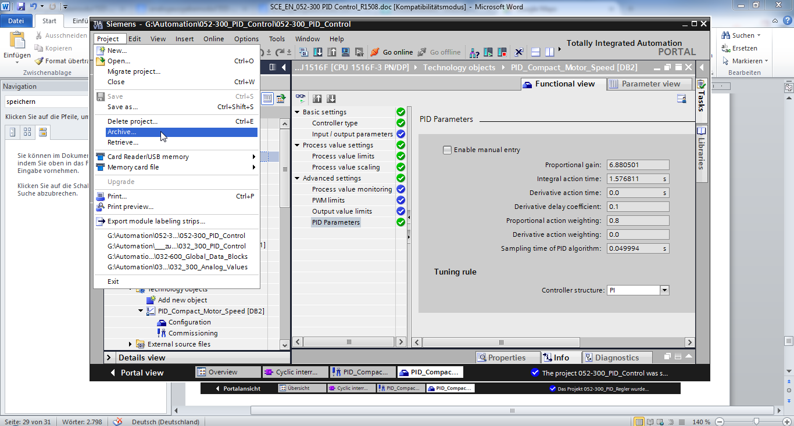

# Lista di controllo

|  |  |  |
| --- | --- | --- |
| N. | Descrizione | Controllato |
| 1 | OB di schedulazione orologio Cyclic interrupt 50ms [OB30] creato correttamente. |  |
| 2 | Il regolatore PID\_Compact è stato richiamato e collegato nell'OB di schedulazione orologio Cyclic interrupt 50ms [OB30]. |  |
| 3 | Configurazione riuscita del regolatore PID\_Compact. |  |
| 4 | Compilazione riuscita senza messaggi di errore |  |
| 5 | Caricamento riuscito senza messaggi di errore |  |
| 6 | Ottimizzazione iniziale conclusa correttamente |  |
| 7 | Ottimizzazione fine conclusa correttamente |  |
| 8 | Accensione impianto (-K0 = 1)  Cilindro inserito / conferma attivata (-B1 = 1)  EMERGENCY OFF (-A1 = 1) non attivato  Modo di funzionamento AUTOMATIC (-S0 = 1)  Tasto di arresto automatico non azionato (-S2 = 1)  Azionare brevemente il tasto di avvio automatico (-S1 = 1)  Sensore scivolo occupato attivato (-B4 = 1)  successivamente si attiva il motore nastro M1 numero di giri variabile (-Q3 = 1) e rimane attivato.  Il numero di giri corrisponde al valore di riferimento numero di giri nel campo +/- 50 giri/min |  |
| 9 | Sensore fine nastro attivato (-B7 = 1) → -Q3 = 0  (dopo 2 secondi |  |
| 10 | Azionare brevemente il tasto di arresto automatico  (-S2 = 0) → -Q3 = 0 |  |
| 11 | EMERGENCY OFF (-A1 = 0) → -Q3 = 0 |  |
| 12 | Modo di funzionamento manuale (-S0 = 0) → -Q3 = 0 |  |
| 13 | Spegnimento impianto (-K0 = 0) → -Q3 = 0 |  |
| 14 | Cilindro non inserito (-B1 = 0) → -Q3 = 0 |  |
| 15 | Numero di giri > Limite max numero di giri guasto → -Q3 = 0 |  |
| 16 | Numero di giri < Limite min numero di giri guasto → -Q3 = 0 |  |
| 17 | Progetto archiviato correttamente |  |

# Ulteriori informazioni

Per l'apprendimento o l'approfondimento sono disponibili ulteriori informazioni di orientamento, come ad es.: Getting Started, video, tutorial, App, manuali, guide alla programmazione e Trial software/firmware al link seguente:  
  
[www.siemens.com/sce/s7-1500](http://www.siemens.com/sce/s7-1500)